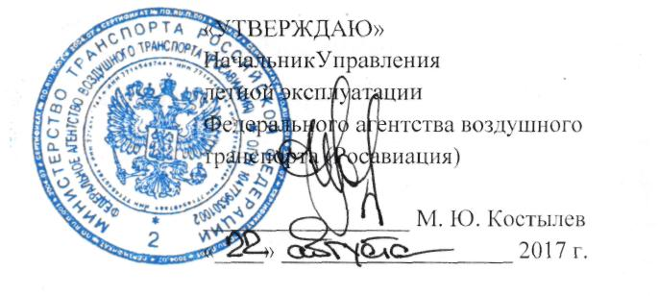

Дополнительная профессиональная программа
повышения квалификации

«Подготовка членов летных экипажей воздушных судов
гражданской авиации по английскому языку
в соответствии с требованиями ИКАО»

2017г.

УЧЕБНЫЙ ПЛАН

№ п/п | Наименование модуля | Количество академических часов | Рекомендуемая  периодичность
Модуль 1 | Подготовка на 1 уровень (Pre-Elementary/ниже начального) по шкале ИКАО | 180 | Проводится однократно
Модуль 2 | Подготовка на 2 уровень (Elementary/начальный) по шкале ИКАО | 180 | Проводится однократно
Модуль 3 | Подготовка на 3 уровень (Pre-Operational/ниже рабочего) по шкале ИКАО | 180 | Проводится однократно
Модуль 4 | Подготовка на 4 уровень (Operational/рабочий) по шкале ИКАО | 180 | Проводится однократно
Модуль 5 | Фразеология радиообмена на английском языке | 72 | Проводится однократно
Модуль 6 | Авиационный технический английский язык | 180 | Проводится однократно
Модуль 7 | Поддержание 4 уровня (Operational/рабочего) по шкале ИКАО | 120 | Не реже 1 раза в 3 года для владеющих 4 (Operational /  рабочим) уровнем.
Модуль 8 | Подготовка к сдаче квалификационного теста на определение уровня владения английским языком по шкале ИКАО | 16 | Не реже 1 раза в 3 года для владеющих 4 (Operational/рабочим) уровнем, не реже 1 раза в 6 лет для владеющих 5 (Extended/продвинутым) уровнем
Модуль 9 | Квалификационное тестирование на определение уровня владения английским языком по шкале ИКАО | 1 | Не реже 1 раза в 3 года для владеющих 4 (Operational/рабочим) уровнем, не реже 1 раза в 6 лет для владеющих 5 (Extended/продвинутым) уровнем

